LES URTICAIRES AIGUËS
Pediatrics in Review 2020;41;283
Dermatologie-pratique.com ; nov. 2022

- Surviennent dans les 2 heures après une exposition
- Nécessitent un bilan allergologique.
- Etiologies (par ordre de fréquence chez l’enfant) :
  - 60% infectieuses : viral, bactérie, parasites
  - 6% médicamenteuse : AINS, antibiotiques, narcotiques
  - 2,5% sur piqûre d’insectes : abeilles, guêpes, frelons, fourmis rouges, …
  - 1,3% seulement alimentaires Délai apparition urticaire :
    - 20 min. pour les cacahuètes
    - 60 min. pour le lait
    - 90 min. pour les œufs

- Bilan :
  - Demander aux parents de prendre des photos
  - En 1ère intention :
    - FSC, CRP (puisque la cause principale est infectieuse)
    - Dosage IgE totale
    - AC anti-thyropéroxydase
    - Pas forcément de bilan allergologie si pas de cause claire

- TRAITEMENT:
  - Eviction autant que possible des facteurs déclenchants/aggravants :
    - Stress
    - AINS
    - Facteurs physiques
    - ...
  - Antihistaminiques 2ème génération (1ère génération avec trop d’EI) Débuter à dose normale puis augmenter au besoin ad max. 4 x la dose et ne pas associer plusieurs anti-H1.
      - Cétirizine (Cetallerg®, Zyrtec®).
      - Levo-cétirizine (Xyzal®).
      - Loratadine (Claritin®, …).
      - Bilastine (Bilaxten®).
      - Desloratadine (Aerius®).
      - Fexofénadine (Telfast®)
      - Rupatadine.
  - En cas d’échec des abti-H1 AC anti IgE : Omalizumab (Xolair®) dès 12 ans :
    - 300 UI SC toutes les 4 semaines.
    - Essayer 600UI toutes les 2 semaines avant de décréter un échec de traitement
  - Ciclosporine en palier 3 si échec du Xolair® et urticaire sévère à 3,5 à5 mg/kg par jour.

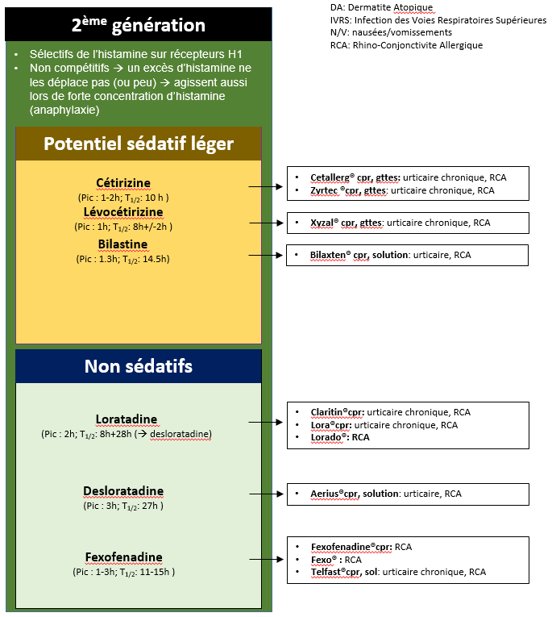
  - Ré-évaluer et adapter le traitement tous les 3-6 mois
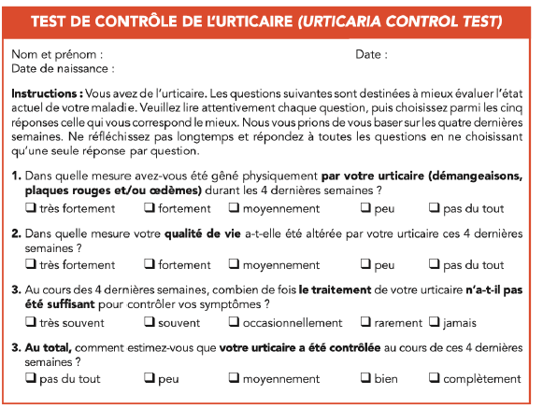
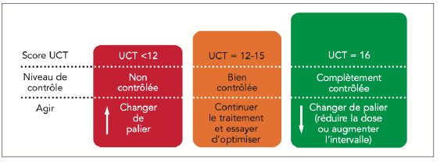
LES URTICAIRES CHRONIQUES
(durent > 6 semaines)

- Le dermographisme est sa forme la plus fréquente.
- Souvent dû à une cause physique, infectieuse ou immune.
  - Soleil, le froid, les vibrations, la pression.
  - Les urticaires cholinergiques sont déclenchées par l’effort physique, la transpiration, les douches chaudes.
  - Urticaires péri infectieux : H.pylori, EBV, CMV, HBV,HCV.
  - Les causes auto-immunes sont aussi fréquentes avec :
    - Atteinte thyroïdienne
    - Diabète
    - Sjögren
    - Lupus
    - ARJ
    - Cryoglobulinémies (vasculites à AC déclenchés par le froid retrouvés dans les infections en particulier à HCV)
    - Une urticaire qui dure > 24h, avec peau blanche ou en aspect de bleu, palpable suggère une vasculite.
- Traitement
  - Doses anti-H1 ad 4 x celles nécessaire dans urticaire aigu EI à prévoir sont la somnolence, la bouche sèche et la constipation
  - AC anti IgE : Omalizumab (Xolair®) dès 12 ans SC toutes les 4 sem.
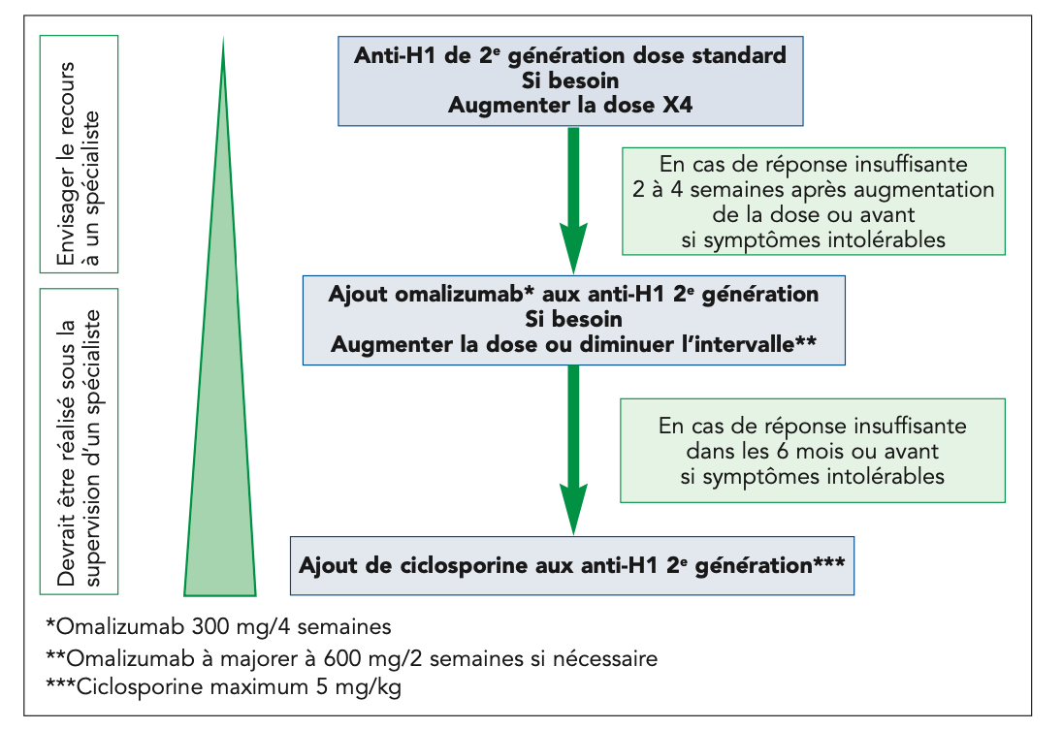
Dermatologie Pratique, nov. 2022

LES ANGIOEDÈMES
- Non prurigineux
- Asymétriques
- Idiopathique le plus souvent
- Associé à urticaire dans 40% des cas avec les même facteurs déclenchants (virus (HSV, EBV, CMV, hépatites virus), médicaments, insectes, nourriture, …)
- Extrêmités, abdomen gorge (CAVE pb resp !)
- Histamine ou Bradykinine vasodilatation et extravasation de liquide
- Traitements
  - Anti-histaminique à dose x 4 et si échec ttt par anti-H1 sédar¨tif (Atarax®)
  - Inhibiteur de la C1 estlérase (Berinert®) si angioœdème héréditaire NB : comme dans ce cas pas lié à libération d’histamine, les anti-histaminiques et corticoïdes ne fonctionnent pas ici.

